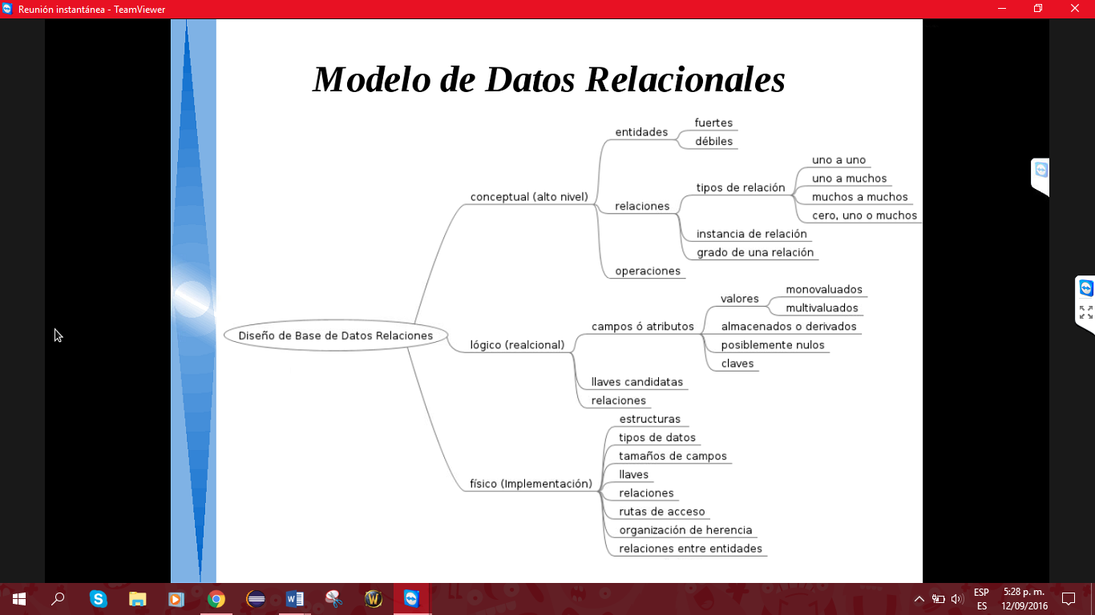

1ra capa: (conseptual) identidad relación ((Fuertes- debiles))

2da capa: (logico) modelo relacional (tablas y relaciones)my sql

3ra capa: (fisica) SENTENCIA dml : INSERT, UPDATE (SQL)

EXTENCION .SQL

SENTENCIA ddl : LENGUAJE DE MANIPULACION DE DATOS()

SENTENCIA dcl : PERMITE CONTROLAR QUE USUARIO PUEDEN CONCETARSE Y MODIFIAR

Diccionario de datos : (Genera en postgrets y se debe de poner comentarios)

-